SLIKA | OPIS | LASTNOST
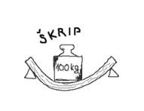 | lastnost, ki pove, koliko obremenitve les prenese preden se zlomi
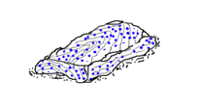  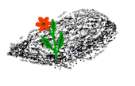 | lastnost lesa, ki pove, kako je les odporen na gnitje in razpadanje oz. kako dolgo obdrži svoje prvotne lastnosti
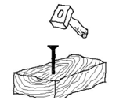 | lastnost lesa, ki pove, kakšen odpor nudi površina lesa na neko silo s katero delujemo na to površino
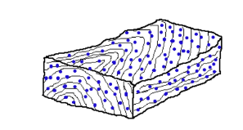  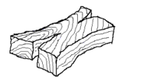 | lastnost lesa, ki pove, da je les sposoben vpijanja in oddajanja vode (vlaženja in sušenja)
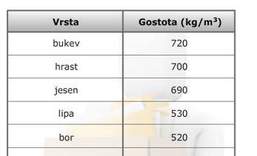 | lastnost, ki pomeni, kolikšna je masa snovi v prostornini enega kubičnega metra
lastnost lesa, ki ji z drugo besedo rečemo elastičnost
določimo jo tako, da les obremenimo z upogibom
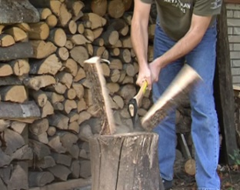 | lastnost, ki pomeni odpor lesa proti ločevanju vlaken v vzdolžni smeri  ta lastnost je zaželjena pri izdelovanju drv ….
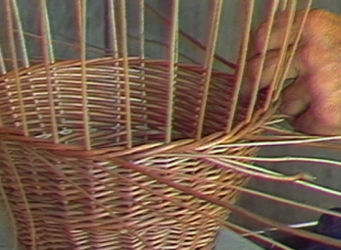 | lastnost lesa, ki pomeni odpor proti lomu  Les, ki ima to lastnost se pri večkratnem upogibanju in zvijanju, ne zlomi (tak je les jesena, breze, vrbe

